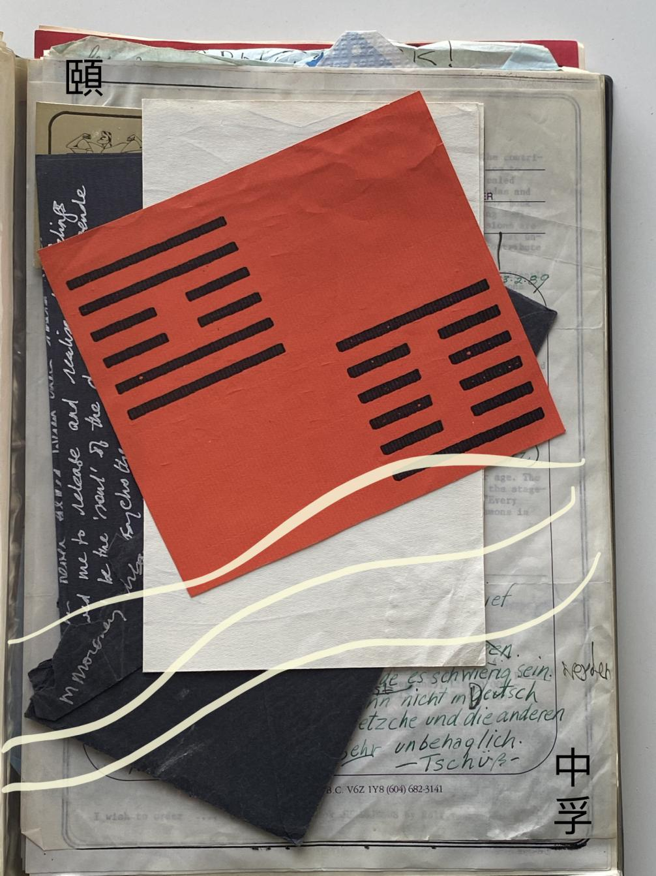

**Translation A**

|  |  |
| --- | --- |
| 一切  不是特别长的  就比较短的  并椭圆形的  里面有泪水  不过老太太的泪水  和皱纹  有歌唱的皱纹  男中音 低男中音 男高音  大海轮船 移民 仙人掌  歌唱  这一切 | All that  is not particularly long  so rather short  and oval shaped  inside: tears  but the tears of old ladies  and wrinkles  Wrinkles with singing  baritone bass baritone tenor  ocean liner emigrant cacti  singing  All that |

［抵达之前］

（原文： B. Bargeld, 2022)

（原图："27+61" based on "Kind of a Time Capsule 1986-89" by B. Bargeld)

220317

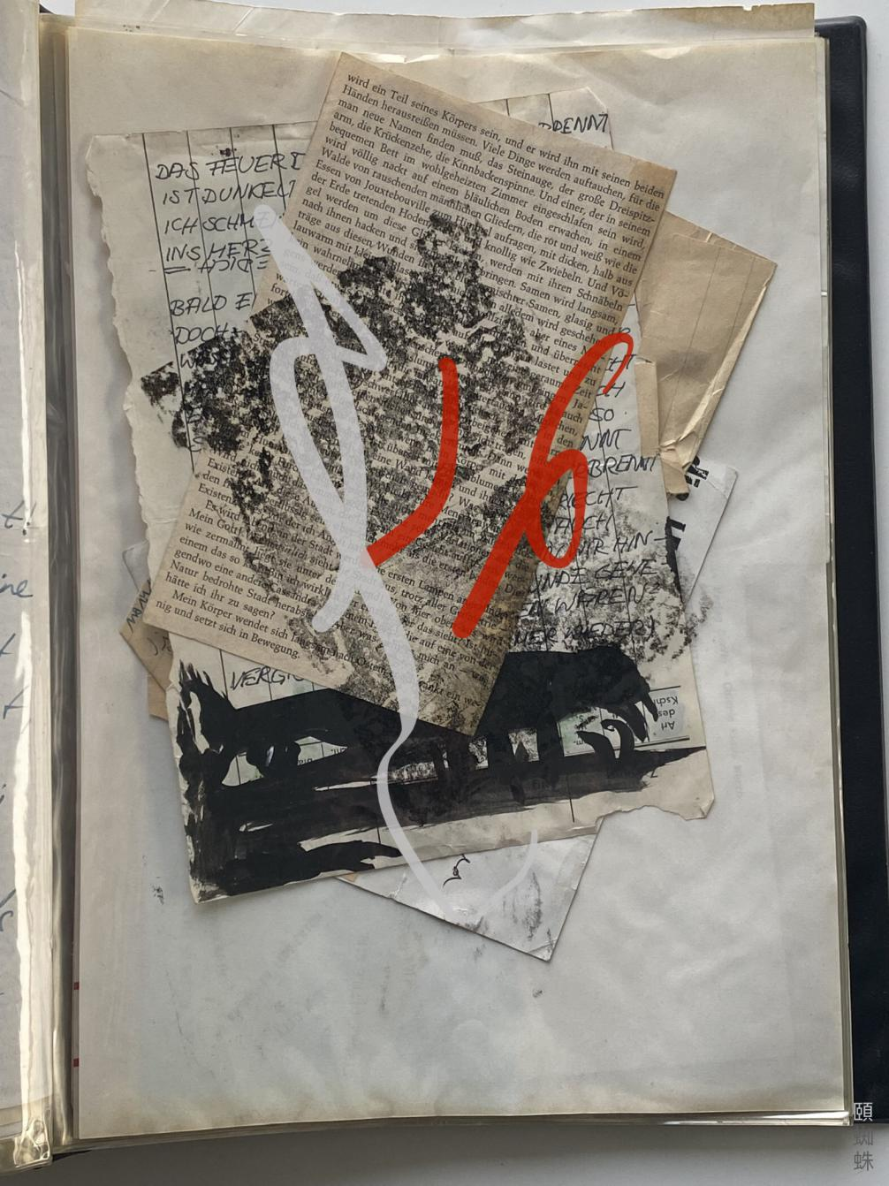

**Translation B**

|  |  |
| --- | --- |
| 有茧待玫瑰刺  而新世纪的鬼偷偷穿制服  果实是刻出来的  柴是石头，书是冰块  囚犯要知道  栏杆可以吃的  皮肤上的噪音 | Ein Kokon entsteht. Dornrose wartet.  Und die New-age-Geister tragen heimlich Uniform  Das Obst ist geschnitzt  Das Feuerholz aus Stein  Das Buch ein Block aus Eis  Die Gefangenen müssen wissen:  Die Gitter sind essbar  Der Lärm der Haut |

（原文：B. Bargeld, 2022)

（原图: "Kinnbackenspinne" based on "Kind of a Time Capsule 1986-89" by B. Bargeld)

220327